[高校与出版社联手，培养专治论文工厂的博士生](https://mp.weixin.qq.com/s?__biz=Mzk0OTY1MDkwOQ==&mid=2247487160&idx=1&sn=411356ba236faeb0ba3f1eb99156c530)

原创sleuth[Research Integrity](javascript:void(0);)2025-05-02 10:36:47美国



Research Integrity

今年 4 月，荷兰莱顿大学科技研究中心（CWTS）宣布将与威利（Wiley）出版社合作，设立一个为期四年、专注于研究论文工厂的博士职位。这一独特举措旨在以创新方式对抗论文工厂乱象。

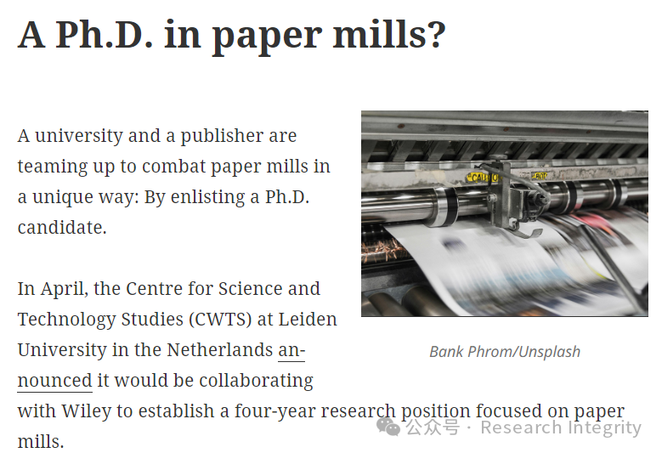

法国格勒诺布尔阿尔卑斯大学的西里尔?拉贝（Cyril Labbé）实验室曾在 2014 年就接待过一名检测计算机生成稿件的博士生。拉贝表示：“当然，一名博士生无法彻底解决问题，但这种方式远比一些出版社常用的空洞言辞和刻板表述更具建设性。”

莱顿大学科技研究中心的高级研究员、该项目副主任沃尔夫冈?卡尔滕布伦纳（Wolfgang Kaltenbrunner）称，入选的博士生将超越对论文工厂 “症状诊断”，深入研究其运作模式，包括论文工厂提供的服务，如生产虚假研究论文、出售已被接受稿件的署名权、操纵同行评审过程等。该研究还将探讨不同国家研究文化如何影响这些商业模式，涉及学术社区动态等方面。

威利出版社研究诚信战略与政策总监迈克?斯特里特（Mike Streeter）称，威利出版社不会参与博士生的选拔、指导或决定项目成果，但参与了项目必要参数的设定和方向聚焦。自 2021 年收购 Hindawi 以来，威利已关闭部分期刊，并因论文工厂活动撤回数千篇论文。去年，威利数百种期刊中，高达七分之一的投稿被其论文工厂检测工具标记。斯特里特表示，该项目并非因 Hindawi 的问题而发起，而是推出新筛选工具的更大努力的一部分。

拉贝实验室的相关研究源于 2014 年，当时在施普林格?自然出版集团的出版物中发现了 16 篇虚假会议论文集。此后，出版社资助博士生陈天（Tien Nguyen，音译）研究检测生成计算机科学论文的 SCIgen 程序，陈天协助创建了开源软件 SciDetect。拉贝指出，其实验室的项目与莱顿大学科技研究中心的不同，在研究开始前，检测 SCIgen 的自动解决方案就已较为明确。

目前，该项目协调员，除了卡尔滕布伦纳，还有谢菲尔德大学的斯蒂芬?平菲尔德（Stephen Pinfield）和莱顿大学的卢多?沃尔特曼（Ludo Waltman），他们不确定研究者将采用何种方法及项目预期产出。他们希望找到具备出版物数据定量分析和研究文化定性研究背景的人才。

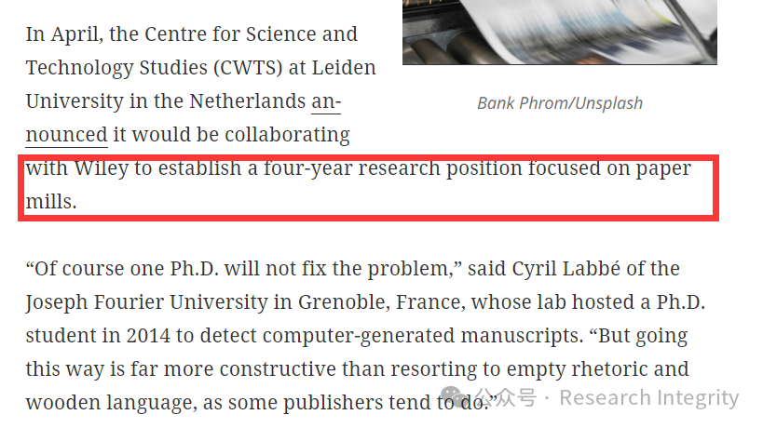

卡尔滕布伦纳强调，项目结束时，研究者不会公布涉及论文工厂或个人的 “违规者” 名单，因为论文工厂情况不断变化，此举效果不佳。该项目将获取威利出版社内部的机密出版和投稿数据，但不会只关注威利的出版物。**研究者可能会使用 Retraction Watch Database 和 Problematic Paper Screener 等工具研究威利之外的出版物。**

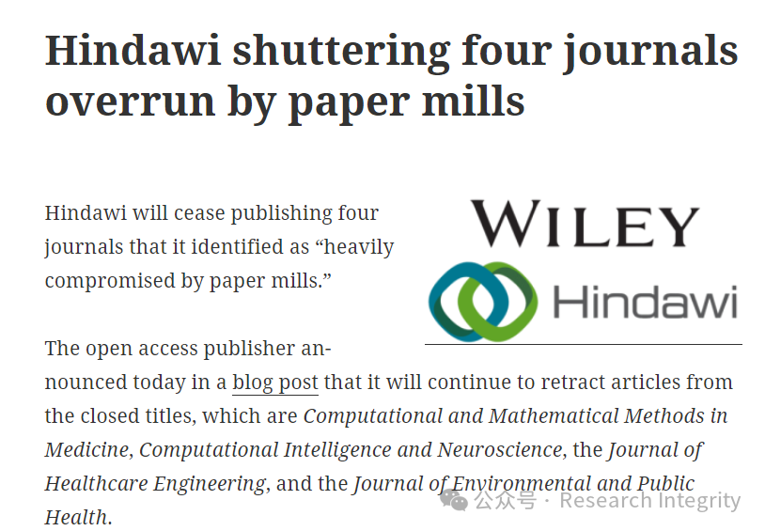

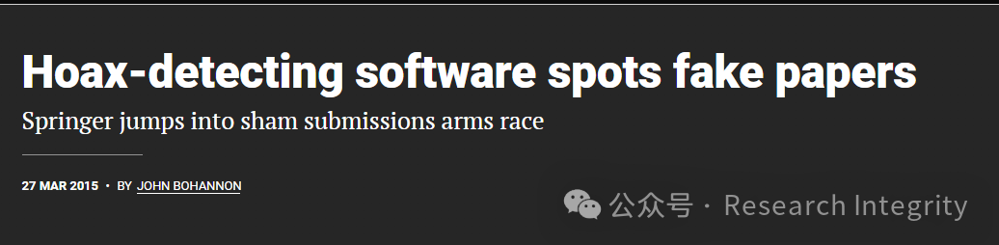

卡尔滕布伦纳称，出版社的参与可能会涉及让其不适的问题，虽然威利有机会对项目草案发表评论，但无否决权。他还表示，因项目不会针对特定论文工厂或个人，预计博士生不会遇到法律或安全问题，若有意外，学校将提供保护。 此次合作有望为打击论文工厂提供更有效的策略，推动学术出版环境的净化。

https://newsroom.wiley.com/press-releases/press-release-details/2025/The-Centre-for-Science-and-Technology-Studies-CWTS-at-Leiden-University-opens-new-PhD-position-to-better-understand-and-combat-paper-mills/default.aspx

https://retractionwatch.com/2023/05/02/hindawi-shuttering-four-journals-overrun-by-paper-mills/

**来源：公众号Research Integrity，转载请注明出处，若没注明学术诚信公众号出处，构成侵权。后台联系客服微信：BikElisabeth**

免责声明：

质疑信息来源于Pubpeer，提及人名均为音译

对于文章内容的真实性、完整性、及时性

本公众号不做任何保证或承诺，仅供读者参考

未经授权禁止转载！

转载请勿更改原文内容及格式！

如有转载需求或合作事宜

可添加下方客服微信或推送邮件到researchintegrity@qq.com

